112年3月24日餐點照片
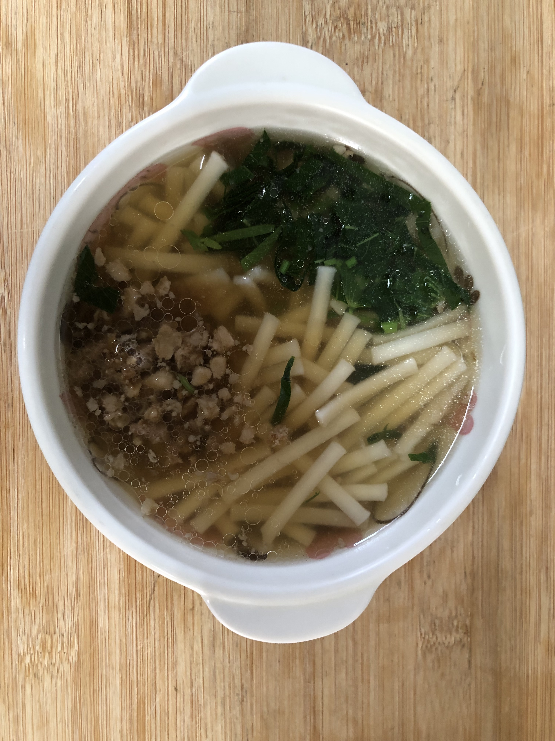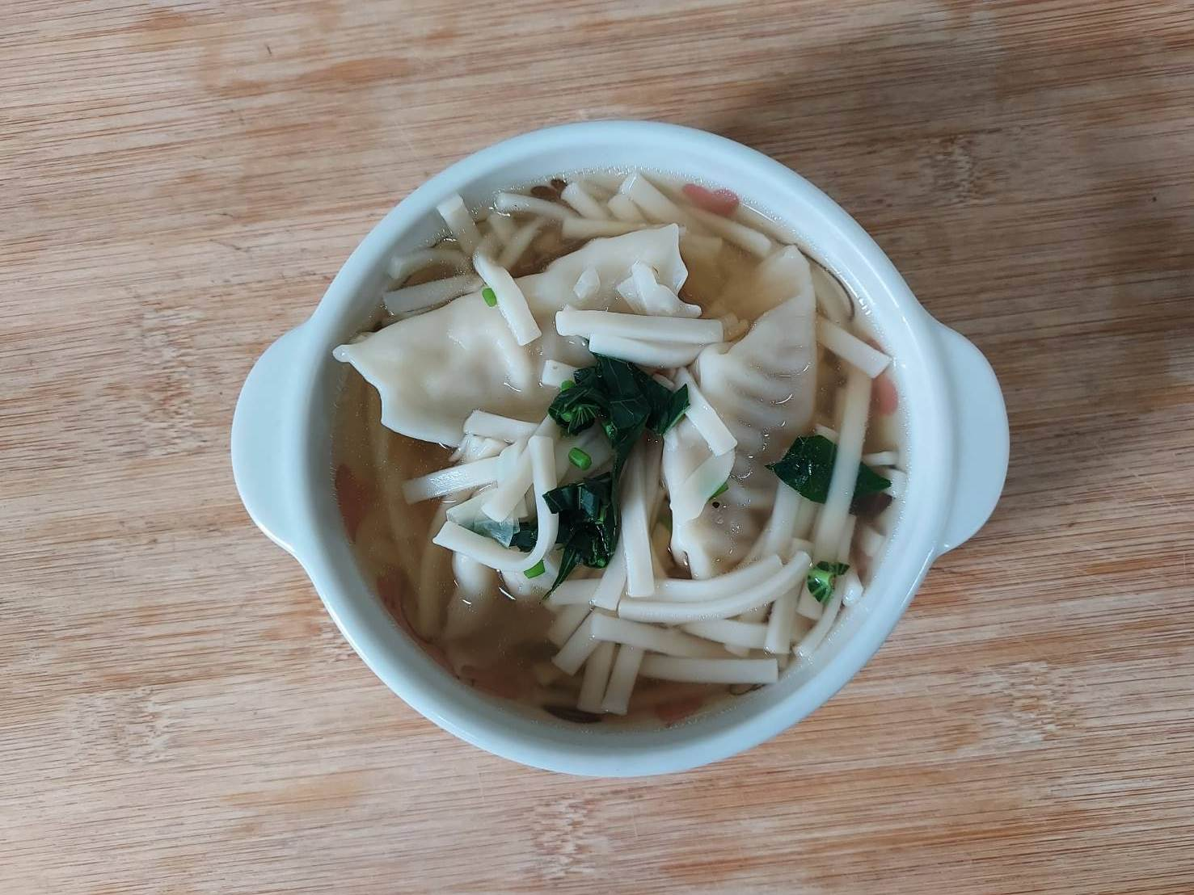
早餐(蔬菜芙蓉麵) 下午點心(蔬菜麵湯餃)
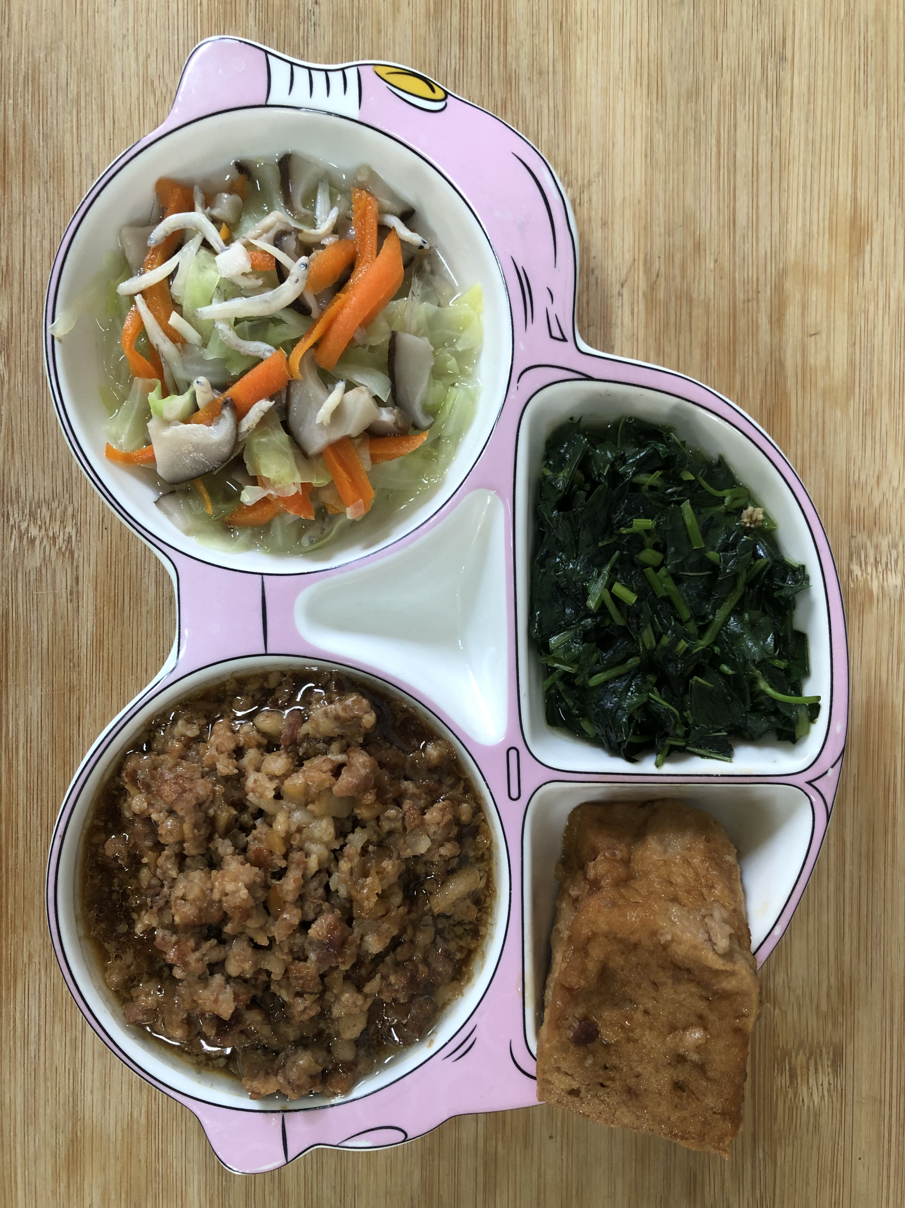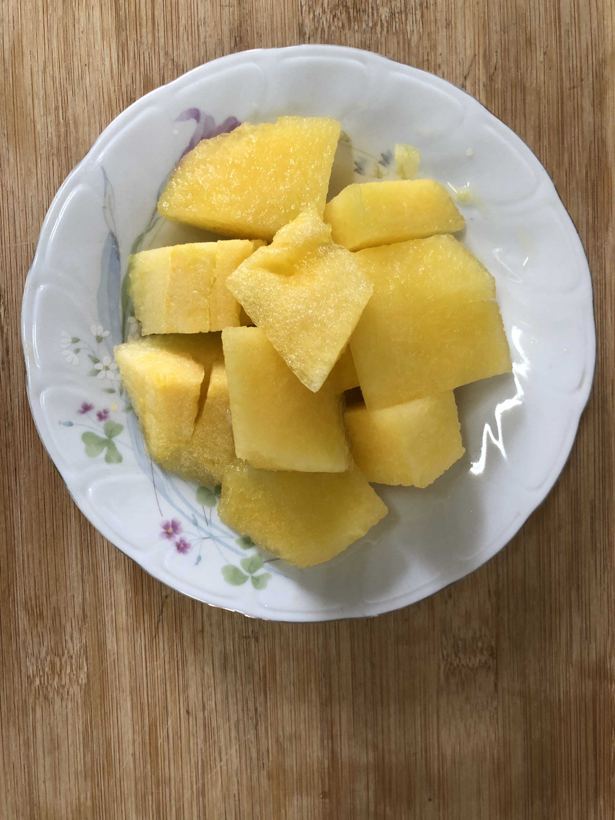
午餐(滷肉飯、燙青菜、香菇銀魚蔬菜湯、水果)

